Производная (10 класс)
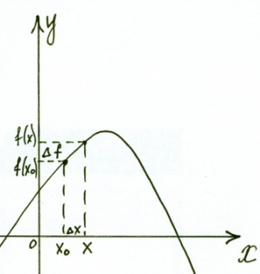 |  | ∆X=X-X₀ приращение независимой переменной в X₀ (изменение)  Для чего?  Как находить?  ∆f=f(X₀+∆X) – f(X₀) приращение (изменение функции в X₀)  Производная - это взаимосвязь между изменением функции при незначительном изменении переменной ( ∆X 0) |  | По формулам 1 | Что это?  1) C'=0 (c-число)  2) (x)'=1  3) (Xⁿ)'=n*xⁿ¯¹  ($√$x)'= $\frac{1}{2√x}$  ($\frac{1}{x}$)'= -$\frac{1}{x²}$ | 4) sin'x= cos x  5)cos'x= - sinx  6) tg'x= $\frac{1}{cos²x}$  7) ctg'x= - $\frac{1}{ sin²x}$ | 1. Для исследования функций и построения графиков функций  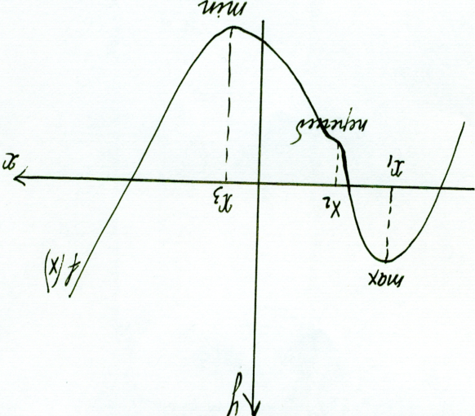  X₁,X_{2,}X₃ – особые точки (точка максимума, точка минимума, точка перегиба).  Эти точки находим из условия:  f'(x)=0
Определение (математическое)  Производной функции в т.X0 называется число к которому стремится разностное отношение  $\lim_{∆x→0}{\frac{∆f}{∆x}}$ = $\lim_{∆x→0}{\frac{f\left(X.+∆X\right)-f(X.)}{∆X}}$  (это мгновенная скорость изменения функции)  Обозначается f '(X₀)=$\lim_{∆x→0}{\frac{∆f}{∆x}}$  Операция нахождение производной называется дифференцированием функции. Если функция дифференцируема в каждой точке интервала, то она дифференцируема на этом интервале. |  |  |  | По правилам 2 | 1) (cU)' = cU' (c-const) выносим за  знак производной  2) ( U±V)'=U'±V'  (производная суммы  равна сумме  производных)  3) (U*V)'=U'V+V'U (производная  произведения)  4) ($\frac{U}{V}$)'=$\frac{U^{'}V-V´U}{V²}$ (производная  частного)
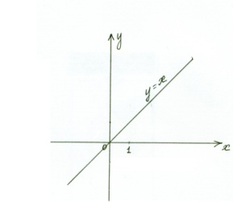  Дифференцируе-ма на R | 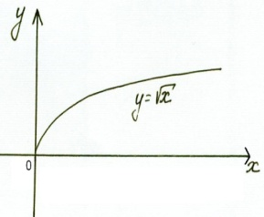  Дифференцируе-ма на [0; +∞] |  | 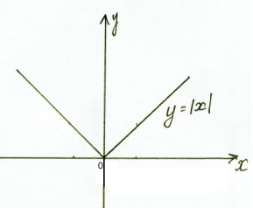  Дифференцируе-ма на  [-∞; 0] U [0; +∞] |  |  |  | 2. Для нахождения тангенса угла наклона касательной к данной функции в точке x₀ без построения графика  tgα = f'(x₀₎ - для этого дифференцируем данную функцию и находим значение производной в точке X₀
Определение (геометрический смысл)  f ' (x₀) – это тангенс угла наклона касательной к f(x) в т. X₀ (с положительным направлением оси OX) f ' (x₀) = tg α  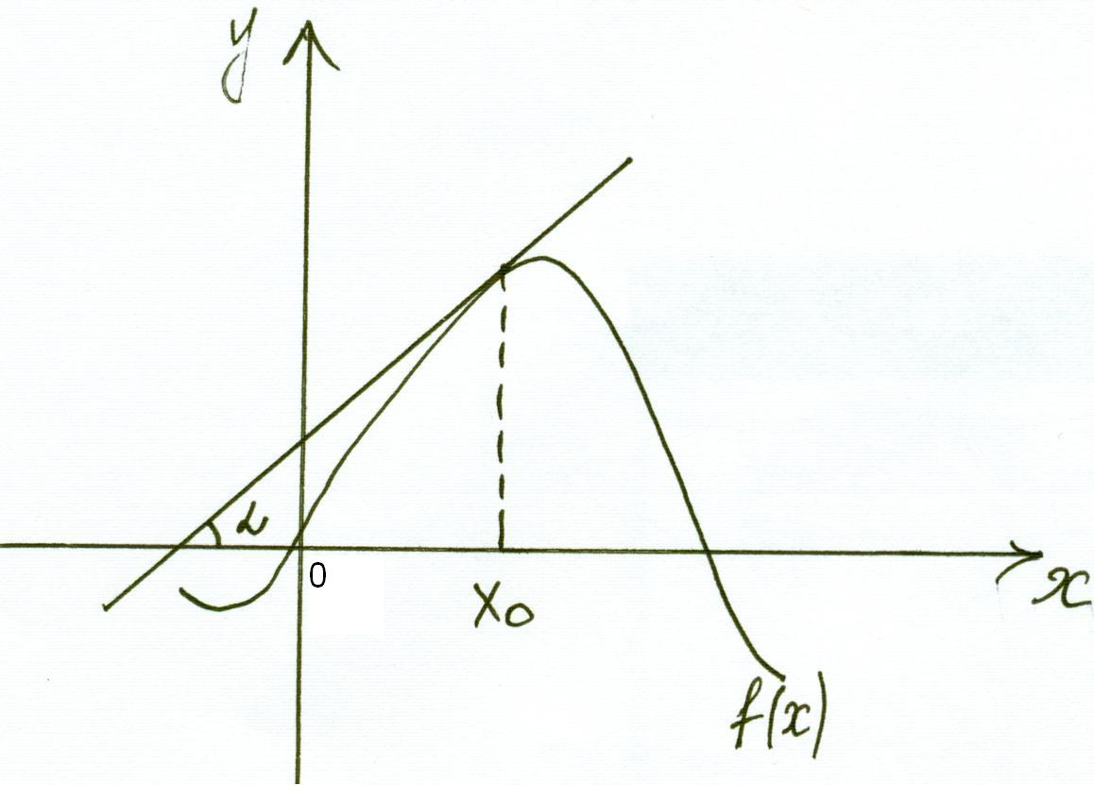 |  |  |  | Производная сложной функции | Сложная функция (функция от функций) |  | 3. Записывать уравнение касательной к данной точке.  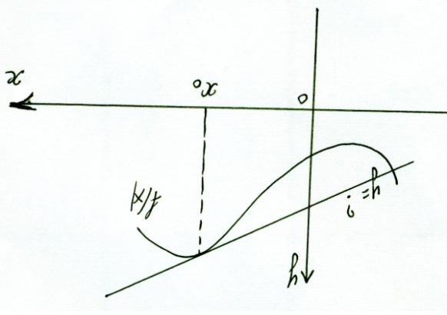  y = f(x₀) + y'(x₀) * (x-x₀)
1. (Uⁿ)'=n*Uⁿ־¹U'
Пример: (sin²x)' = 2sinx (sinx)' =
=2sinx cosx = sin2x
2. ($√U$)' = $\frac{1}{2√U}$U'
Для чего?
Пример: $(\sqrt{1-x}$ )' = - $\frac{1}{2\sqrt{1-x}}$(1-x)' =
= - $\frac{1}{2\sqrt{1-x}}$
Определение ( физический смысл)  X (t) уравнение движения (изменение координаты (X) в зависимости от времени)  V(t) = X' (t) (скорость это производная пути по времени)  a(t) = V' (t) (ускорение это производная скорости по времени)  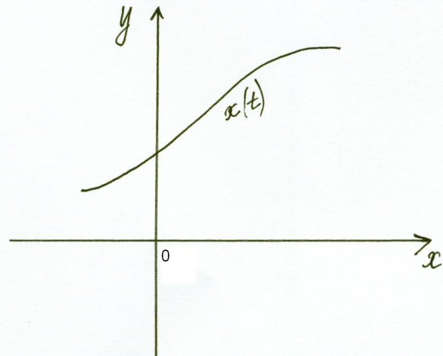 |  |  |  |  | 3. ( $\frac{1}{U}$)' = - $\frac{1}{U²}$U'  Пример: ($\frac{1}{x²-1}$)'= - $\frac{1}{(x^{2}-1)²}$(x²-1)' =  = - $\frac{2x}{(x^{2}-1)²}$
 |  |  |  |  | 4. (sin u)' = cos u*u'  Пример: (sin 3x)' = cos 3x(3x)' =  = 3cos3x |  | Подставить | 1)Значение функции в x₀ | 2)Значение производной в x₀ | 3)Данное значение x₀
5. (cos u)' = - sin u*u'
Пример: (cos $\frac{x}{2}$)' = - sin $\frac{x}{2}$ ($\frac{x}{2}$)' = - $\frac{1}{2}$sin$\frac{x}{2}$
6. (tg u)' = $\frac{1}{cos²u}*u'$
Пример: (tg2x)' = $\frac{1}{cos²2x}$ (2x)' = $\frac{2}{cos²2x}$

 |  |  |  |  | 7.(ctg u)' = - $\frac{1}{sin²u}$u'

